**Курская антоновка**

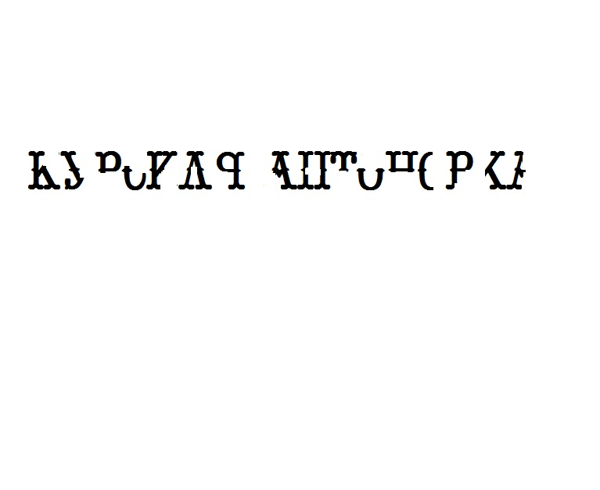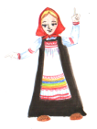«Отремонтируй» слова и ты узнаешь название одного из символов Курской области.

Одним из символов Курской области является знаменитая антоновка. Известно, что многие годы и даже столетия антоновка существовала на русской земле. Первые письменные упоминания об этом зимнем сорте яблок относятся к 1848 году. Считается, что впервые антоновка появилась в Курской и Тульской губерниях, откуда и распространилась впоследствии по средней России. Во многих регионах России выращивали антоновку, но более известна, именно наша, курская. Золотистые, ароматные курские яблоки антоновки поставлялись даже к царскому столу, когда Россией правила Екатерина II. В 30-80 годы XX века Курская область славилась на весь Советский Союз своими садами, а наибольшей популярностью пользовался, конечно же, сорт яблони антоновка.

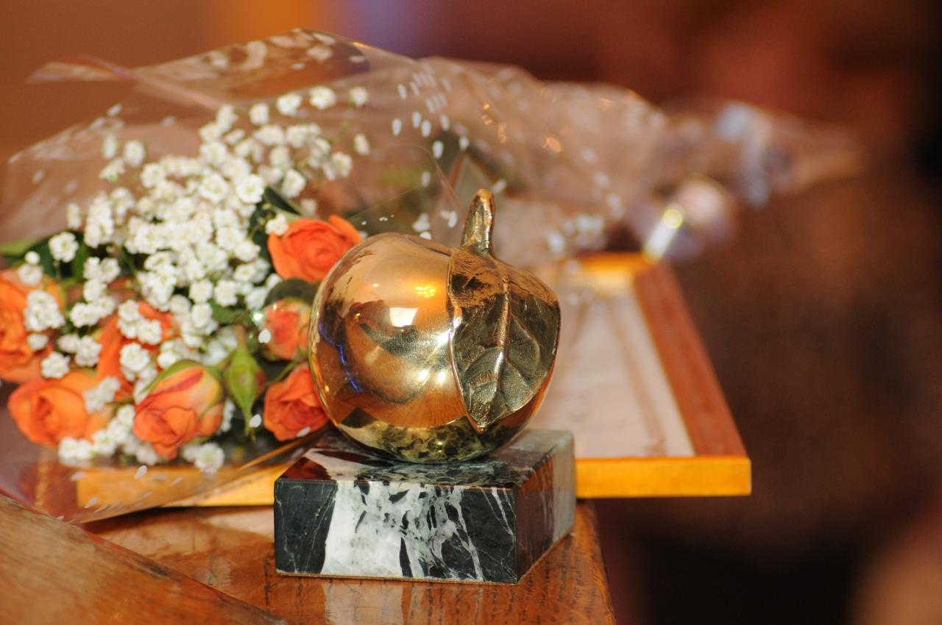С 2000 года имя **«Курская антоновка»** носит **ежегодная премия**, присуждаемая наиболее проявившим себя в той или иной сфере жителям Курской области по итогам конкурса общественного признания **«Человек года».**

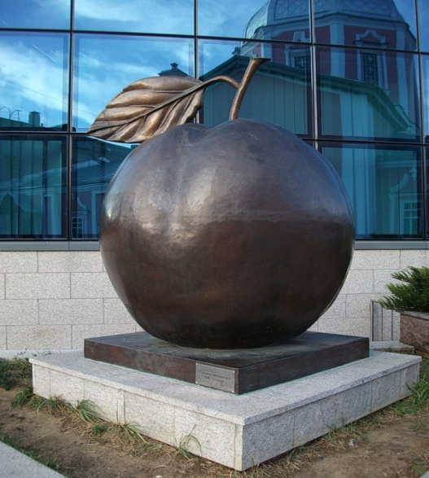За время существования этой премии более двухсот человек были удостоены почетного звания «Человек года» с вручением статуэтки «Курская антоновка».



Есть ли в Курске памятник «Курской антоновке»? Где он находится?

В августе 2008 года в Курске, в центре города на улице Ленина, на площади между Воскресенско-Ильинским храмом и головным офисом банка, был открыт **памятник Курской антоновке.**

Добавь буквы гласных в слова, и ты узнаешь фамилию и имя скульптора, который создал этот памятник. Что вы знаете об этом человеке?

**В Ч С Л В К Л К В**

**Вячеслав Клыков – автор памятника Курской антоновке**

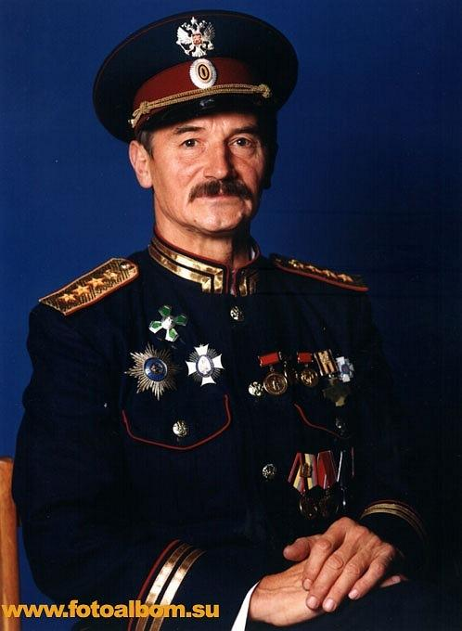

Вячеслав Михайлович Клыков родился в крестьянской семье 19 октября 1939 года в селе Мармыжи (Курская область). Начал рисовать в детском возрасте, а профессиональное образование получил в Московском художественном институте имени В.И. Сурикова.

Он создал огромное количество памятников и в Курске, и в Курской области, на территории России и зарубежных государств.

**Вячеслав Клыков – автор памятников на курской земле**

   
**Отметь √** памятники, которые создал Вячеслав Михайлович Клыков в Курске и Курской области.

